Para tamaño menor de 950px, el posicionamiento debe ser,





* Hay que modificar el posicionamiento de los 4 elementos principales, el ancho que le he proporcionado es de 45%.

Para ventana menor de 510px, el posicionamiento debe ser,

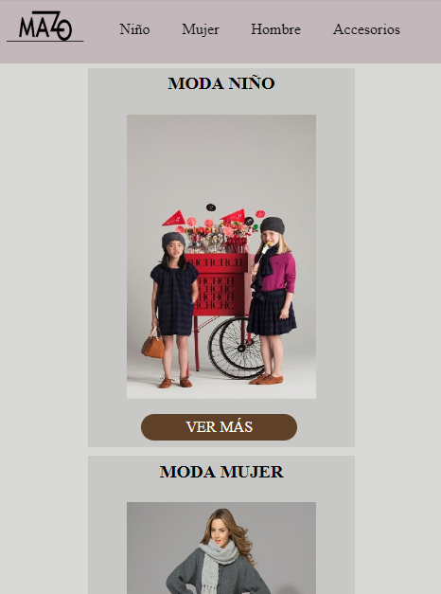



* Hay que modificar el posicionamiento de los 4 elementos principales para que se vea uno debajo de otro y modificar el ancho de cada elemento.
* Hay que modificar el tamaño de la imagen para que todo el menú queda a continuación suya.

Otra opción, sería mantener el tamaño de la imagen, centrarla y posicionar el menú debajo de dicha imagen. (opcional)